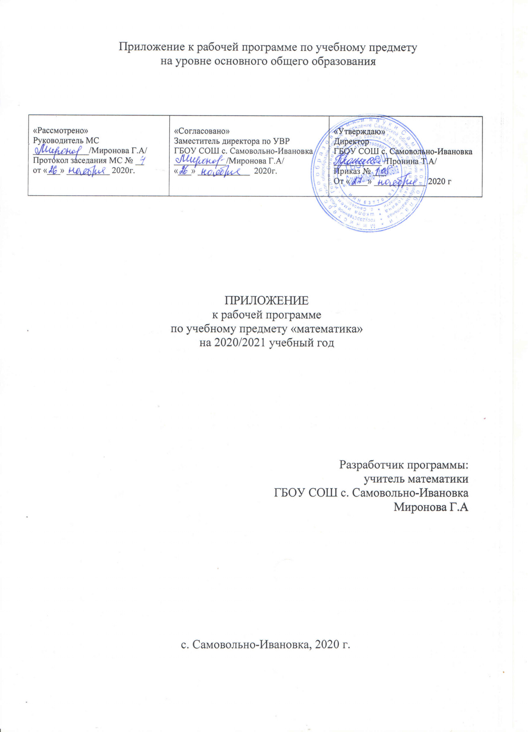
Предмет | Класс | Вариант
Математика | 9 | 3 алг и 2 геом
Раздел | Описание раздела | Тема урока | Кол-во часов
Квадратичная функция. Векторы. Метод координат |  | Функция. Область определения и область значения функции | 2
 |  | Свойства функций. 1 урок | 1
 |  | Понятие вектора | 2
 |  | Свойства функций. 2 урок | 1
 |  | Входная контрольная работа | 1
 |  | Квадратный трехчлен и его корни | 1
 |  | Сложение и вычитание векторов | 2
 |  | Квадратный трехчлен и его корни. 2 урок | 1
 |  | Разложение квадратного трехчлена на множители | 2
 |  | Сложение и вычитание векторов. 3 урок | 1
 |  | Умножение вектора на число | 1
 |  | Контрольная работа "Функции и их графики. Квадратный трехчлен" | 1
 |  | Функция у=ах^2, ее свойства и график | 2
 |  | Применение векторов к решению задач | 2
 |  | Графики функций у=ах^2++п и у=а(х-м)^2 | 2
 |  | Построение графика квадратичной функции | 1
 |  | Координаты вектора | 2
 |  | Построение графика квадратичной функции. 2-3 уроки | 2
 |  | Функция у=х^п | 1
 |  | Простейшие задачи в координатах | 2
 |  | Функция у=х^n. 2 урок | 1
 |  | Определение корня п-й степени | 2
 |  | Простейшие задачи в координатах. 3 урок | 1
 |  | Уравнение прямой и окружности | 1
 |  | Дробно-линейная функция и ее график | 1
 |  | Степень с рациональным показателем | 1
 |  | Контрольная работа "Квадратичная функция" | 1
 |  | Уравнение прямой и окружности. 2 урок | 1
 |  | Решение задач по теме "Векторы" | 1
 |  | Целое уравнение и его корни | 3
 |  | Решение задач по теме "Векторы". 2 урок | 1
 |  | Контрольная работа "Векторы" | 1
Уравнения и неравенства с одной переменной.  Метод координат.  Соотношения между сторонами и углами треугольника. |  | Дробные рациональные уравнения | 3
 |  | Синус, косинус и тангенс угла | 1
 |  | Теорема о площади треугольников. Теорема синусов | 1
 |  | Решение неравенств второй степени с одной переменной | 2
 |  | Решение неравенств методом интервалов | 1
 |  | Теорема косинусов | 1
 |  | Решение треугольников | 1
 |  | Решение неравенств методом интервалов 2-4 уроки | 3
 |  | Скалярное произведение векторов | 2
 |  | Решение уравнений и неравенств | 1
 |  | Контрольная работа "Уравнения и неравенства" | 1
 |  | Работа над ошибками | 1
 |  | Скалярное произведение в координатах. | 1
 |  | Свойства скалярного произведения | 1
Уравнения и неравенства с двумя переменными.  Соотношения между сторонами и углами треугольника.  Длина окружности и площадь круга |  | Уравнения с двумя переменными и его график | 2
 |  | Графический способ решения системы уравнений | 1
 |  | Решение задач по теме "Решение треугольников" | 1
 |  | Корректировка западающих тем ВПР | 1
 |  | Контрольная работа по теме "Решение треугольников" | 1
 |  | Графический способ решения системы уравнений. 2 урок | 1
 |  | Решение систем уравнений второй степени | 2
 |  | Правильный многоугольник. Вписанная и описанная окружности | 2
 |  | Решение систем уравнений второй степени. 3 урок | 1
 |  | Корректировка западающих тем ВПР | 1
 |  | Решение задач с помощью систем уравнений второй степени | 2
 |  | Формулы для вычисления площади правильного многоугольника, его стороны и радиуса вписанной окружности | 2
 |  | Неравенства с двумя переменными | 2
 |  | Системы неравенств с двумя переменными | 1
 |  | Построение правильных многоугольников | 1
 |  | Длина окружности | 1
 |  | Системы неравенств с двумя переменными. 2 урок | 1
 |  | Некоторые приемы решения систем уравнений с двумя переменными | 2
 |  | Площадь круга | 1
 |  | длина окружности. Площадь круга | 1
 |  | Решение задач. Подготовка к контрольной работе | 1
 |  | Контрольная работа "Уравнения и неравенства с двумя переменными" | 1
 |  | Корректировка западающих тем ВПР | 2
 |  | Работа над ошибками. Уравнения и неравенства | 1
 |  | Длина окружности и площадь круга. 2 урок | 1
 |  | Корректировка западающих тем ВПР | 2
 |  | Контрольная работа "Длина окружности и площадь круга" | 1
Прогрессии. Движения |  | Последовательности | 1
 |  | Определение арифметической прогрессии. Формула п-го члена арифметической прогрессии | 2
 |  | Понятие движения. осевая и центральная симметрия | 2
 |  | Формула суммы n первых членов арифметической прогрессии | 1
 |  | Арифметическая прогрессия. Решение задач | 2
 |  | Параллельный перенос | 2
 |  | Контрольная работа "Арифметическая прогрессия" | 1
 |  | Определение геометрической прогрессии. Формулы n-го члена геометрической прогрессии | 2
 |  | Поворот | 1
 |  | Движение. Решение задач | 1
 |  | Формулы суммы n первых членов геометрической прогрессии | 3
 |  | Движение. самостоятельная работа | 1
 |  | Обобщающий урок по теме "Движение" | 1
 |  | Геометрическая прогрессия. решение задач. | 2
 |  | Контрольная работа "Геометрическая прогрессия" | 1
Элементы комбинаторики и теории вероятности.  Начальные сведения из стереометрии |  | Предмет стереометрия. Многогранники | 1
 |  | Призма | 1
 |  | Перестановки. Размещения | 3
 |  | Параллелепипед. Объем тела | 2
 |  | Размещения. Сочетания | 3
 |  | Свойства прямоугольного параллелепипеда | 1
 |  | Пирамида | 1
 |  | Относительная частота случайного события | 2
 |  | Вероятность равновеликих событий | 1
 |  | Цилиндр | 1
 |  | Конус | 1
 |  | Решение задач по теме "Элементы комбинаторики и теории вероятностей" | 3
 |  | Контрольная работа "Элементы комбинаторики и теории вероятностей" | 1
 |  | Сфера и шар | 1
Повторение |  | Числа. Буквенные выражения | 1
 |  | Преобразование выражений. Подготовка к ОГЭ | 2
 |  | Функции и их графики | 1
 |  | Треугольники. Подготовка к ОГЭ | 1
 |  | Соотношения между сторонами и углами треугольника | 1
 |  | Функции. Свойства функции | 2
 |  | Квадратный трехчлен | 1
 |  | Квадратичная функция и ее график | 1
 |  | Четырехугольники | 1
 |  | Графики функций. Подготовка к ОГЭ | 1
 |  | Степенная функция. Корень n-й степени | 1
 |  | Корень n-й степени. Подготовка к ОГЭ | 1
 |  | Площадь | 2
 |  | Площади многоугольников | 1
 |  | Элементы комбинаторики | 1
 |  | решение текстовых задач | 2
 |  | Итоговая контрольная работа в форме ОГЭ . | 4
Решение практических задач |  | Решение текстовых задач практического характера | 1
 |  | Методы и способы решения задач | 2
 |  | Задачи на пропорциональность | 3
 |  | Задачи на движение | 3
 |  | Задачи на совмесстную работу | 4
 |  | Задачи на планирование | 2
 |  | Нахождение процента от числа | 4
 |  | Нахождение целого по его части | 4
 |  | Процентное отношение | 4
 |  | Задачи с историческим сюжетом | 1
 |  | Задачи с литературным сюжетом | 1
 |  | Процентные вычисления в жизненных ситуациях | 2
 |  | Задачи на сложные проценты | 3

